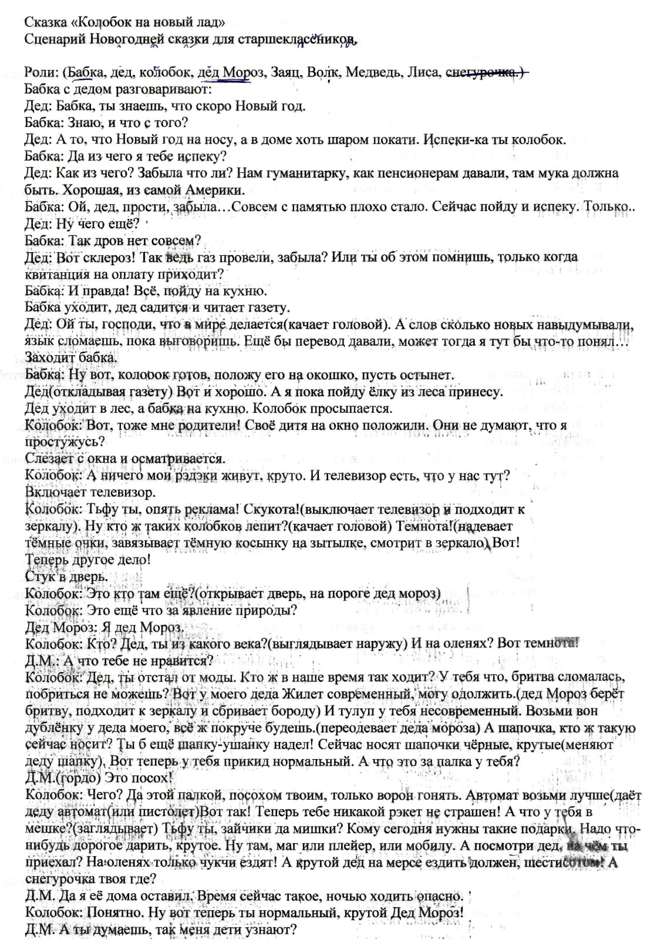
Колобок: А ты теперь можешь бизнесменом представляться. Детям, им параллельно, кто их

поздравлять будет, лишь бы подарки покруче. Ну что, всё понял? Всё, давай, дерзай! А мне
некогда с тобой возиться, я ещё прогуляться хотел.
Дед мороз уходит, а колобок надевает модную куртку и идёт в лес. Идёт по лесу, навстречу заяц.
Колобок: Ты кто?
Заяц: Я заяц, а ты кто?
К: А я колобок, не видишь, что ли?
3: Ой, колобок! Извини, не признал. Ты мне песенку споёшь?
К: А ты мне травки дашь? Вот тогда может и спою.
3: Так где ж я тебе травку возьму? Всё снегом присыпало.
К: Эх ты, деревня! Нужна мне твоя травка лесная! Я тебе о другой травке говорю, которую курят.
Или у тебя связей нет, достать не можешь?
3: Тебе табак нужен?
К: Вот деревня! Ничего ты не понимаешь! Не о чём мне с тобой разговаривать. Заяц убегает,
колобок идёт дальше. Навстречу волк.
Волк: Ты кто?
К: Я колобок, не видишь, что ли?
В: (облизываясь) Вот так встреча! А я проголодался!
К: А мне что с того?
В: Вот я тебя и съем!
К: Ну да! Так я к тебе в пасть и полезу! У тебя запах из пасти, тьфу! Ты что зубы не чистишь?
Стыдно! В наше время столько паст зубных! Блендамет, Колгейт... Даже щетки есть такие, чтоб
не только зубы чистить, а и всю пасть. Хоть бы жвачку пожевал. Вот тебе Орбит, пожуй.
Волк берёт жвачку.
В: Это ещё что такое?(пробует) Тьфу ты!Со вкусом арбуза! А вот было бы со вкусом курочки, в
самый раз было бы.
К: Ну знаешь, я бы тебе ещё Галину бланку не носил бы с собой? Обойдёшься. Сходи в магазин и
сам себе купи. А меня лучше не трогай. А то я из гуманитарки сделан, все сроки годности давно
прошли. Можешь отравиться.
Волк уходит, колобок идёт дальше, на встречу медведь.
М. Ты кто?
К: Ну, блин, и звери пошли! Совсем меня не узнают! Да колобок я!
М.Ой, колобочек, как хорошо, что я тебя встретил, а я голодный.
К: Посдущад медведь! Ты в зеркало когда смотрелся? Ты посмотри, совсем целюлитом оброс!
Тебе на диету садиться надо, а ты на меня губу раскатал! И вообще, чего ты по лесу шастаешь?
Тебе в берлоге спать и лапу сосать, а ты тут!
М: Так я за лето не наелся, в животе урчит(гладит живот)
К: Так это потому, что надо натуральную пишу есть, а не все эти полуфабрикаты из
супермаркета. Медведь уходит, колобок идёт дальше, навстречу лиса. Лиса в модной шубке, в
красивой причёской, вся накрашенная.
Колобок: Ухты! Хоть одного продвинутого зверя в лесу встретил! Ты кто, лиса что ли?
Л: Да, Лиса Патрикеевна я.
К: Слушай, а чем ты волосы моешь?
Л: Шампунем Шаума.
К: Класс! А зубки у тебя белоснежные!
Л: Так это Блендамет.
К: А какие духи у тебя!
Л: Так это ЖАДОР(лиса подходит к колобку и обнимает его). Ой как ты пахнешь аппетитно!
К: Так это мой дезодорант, Менен спитстик.
Л: Какой он у тебя хороший!
Колобок отходит от неё.
К: Ну, ты мне эти свои хитрости брось! Знаю я тебя, мигом вокруг пальца обведёшь! Если я т€$|
нравлюсь, то пошли в Загс, а если нет, то ступай куда шла! ^{v}^*
Л: Ой, нравишься, очень нравишься. Ты такой крутой, я с тобой хоть на край света!
Уходят

